PowerBank

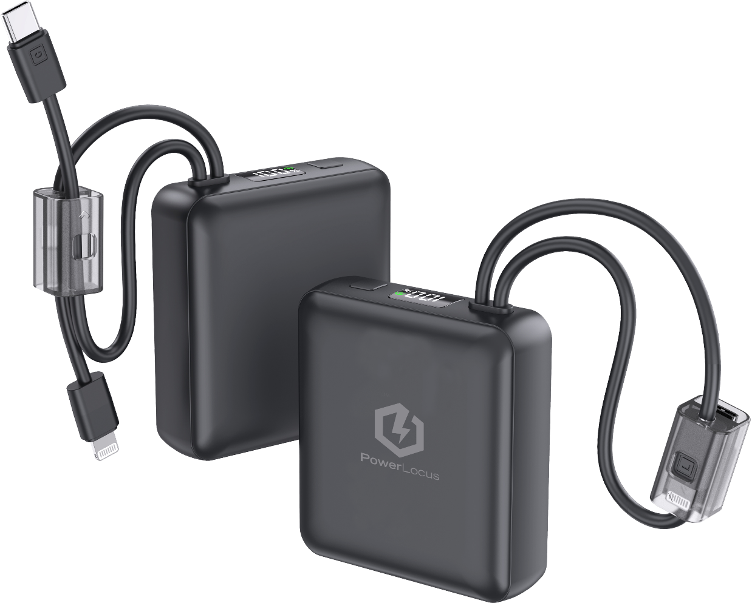

Broj modela: PLB-X

UPUTSTVO ZA UPOTREBU

Za podršku: info@powerlocus.com

Hvala vam što ste kupili PowerLocus proizvodi. Za optimalne performanse i sigurnost, pažljivo pročitajte ove upute prije upotrebe proizvoda. Molimo sačuvajte ovaj priručnik za buduću upotrebu.

Specifikacije proizvoda
Vrsta ćelije: Li- Polimer baterija
Kapacitet baterije: 10000mAh / 3,85V/38,5Wh
Ulaz tipa C : 5V - 3 A/9V - 2A/12V - 1,5A
Izlaz tipa C : 5V-3A/9V- 2,22 A/12V-1,67 A , PD 20 W
Izlaz tipa C (kabel) : 5V-3A/9V-2A/12V-1.5A, PD 18W
Izlaz za Lightning (kabel): 5V-2.4A
Veličina: 69*63*23,6 mm (kabel se ne mjeri unutra)
Težina : 171 g

Crtež strukture proizvoda

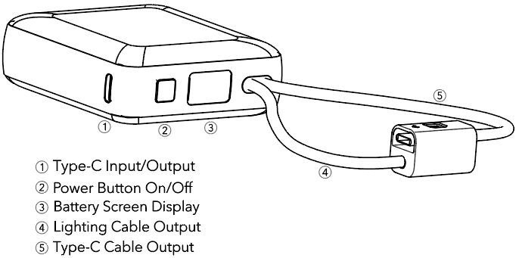

Uključivanje /Isključivanje :
Uključite uređaj, pritisnite gumb za uključivanje/isključivanje , tada ćete na zaslonu vidjeti preostalu razinu napunjenosti baterije. Dvaput pritisnite gumb za uključivanje/isključivanje kako biste isključili Power Bank.
Ova Power Bank će se automatski isključiti ako nema opterećenja .

Indikacija kapaciteta: Pritisnite gumb za uključivanje/isključivanje kako biste prikazali preostali kapacitet.

LED indikatori | 100% | 75% | 50% | 25%
Preostali kapacitet | 100% A p približno. | 75% cca. | 50% cca. | 25% cca.

Savjet: Molimo vas da punite ovu Power Bank bateriju kada je razina baterije manja od 10% . Ovaj uređaj ima sigurnosnu zaštitu koja sprječava oštećenje baterije prilikom prekomjernog punjenja.

Upute za punjenje

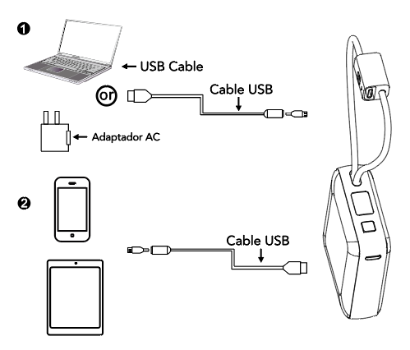

Oprez :
Ako nema reakcije prilikom pritiska gumba za uključivanje/isključivanje, prvo napunite Power Bank kako biste ga aktivirali .
Molimo punite Power Bank USB punjačem s jamstvom kvalitete . Preporučuje se ulazna snaga ne veća od PD30W. Najbolje je koristiti USB punjač od PD20W ili slabiji.

Važno :
Molimo vas da punite ovaj uređaj barem jednom svaka 3 mjeseca kako biste izbjegnite potencijalno oštećenje unutarnje ćelije baterije. Za pravilan način odlaganja rabljenog uređaja u skladu s lokalnim propisima obratite se lokalnom centru za recikliranje.

Warning:
DO NOT throw the power bank into the fire.
DO NOT disassemble, open, crush, bend, deform, puncture, shred or submerge the power bank.
DO NOT attempt to dry up this device with any appliance or heat sources, such as hair dryer or microwave oven.
Children should be supervised when using this device.
Avoid dropping the power bank, especially on hard surfaces.
When the power bank gives off a bad smell, stop using
When used in the summer, it is not recommended to place the power bank in the windshield in front of the car.
When the power bank’s battery level displays 100%, please unplug the USB charger.
Please do not charge the power bank when the room is empty (no person)

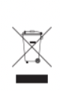
Zbrinjavanje otpadnih baterija i
električna i elektronička oprema
(primjenjivo u Europskoj uniji
i druge zemlje s odvojenim
sustavi za prikupljanje) Ovaj simbol na
proizvodu, bateriji ili na
pakiranje ukazuje na to da
proizvod i baterija ne smiju se
tretira se kao kućni otpad. Uključeno
kod određenih baterija ovaj simbol može
koristiti u kombinaciji s
kemijski simbol. Kemikalija
Simbol za olovo (Pb) dodaje se ako je
baterija sadrži više od 0,004%
olovo. Osiguravanjem da ovi
proizvodi i baterije se odlažu
ispravno, pomoći ćete u sprječavanju
potencijalno negativne posljedice
za okoliš i ljude
zdravlje koje bi moglo biti uzrokovano
neprikladno rukovanje otpadom.
recikliranje materijala pomoći će
čuvati prirodne resurse. U slučaju
proizvoda koji su radi sigurnosti,
performanse ili integritet podataka
razlozi zahtijevaju trajno
veza s inkorporiranom
baterija, ova baterija bi trebala biti
zamijenjeno kvalificiranim servisnim osobljem
samo. Kako biste osigurali da baterija i
električni i elektronički
oprema će se pravilno tretirati,
predajte ove proizvode na
kraja životnog vijeka u odgovarajući
sabirno mjesto za recikliranje
električnu i elektroničku opremu.
Za sve ostale baterije, pogledajte
odjeljak o tome kako ukloniti
sigurno izvadite bateriju iz proizvoda.
Predajte bateriju
odgovarajuće mjesto za prikupljanje
recikliranje otpadnih baterija. Za
detaljnije informacije o
recikliranje ovog proizvoda ili baterije,
molimo vas da se obratite lokalnoj gradskoj upravi
Ured, vaš kućni otpad
služba za odlaganje otpada ili trgovina u kojoj
ste kupili proizvod ili
baterija.

CE
Ovime GL Grup-2015 d.o.o.
izjavljuje da je power bank baterija PowerLocus
PLB-X je u skladu s
bitni zahtjevi i
ostali relevantni uvjeti
Direktiva 2014/53/EU. Puni
tekst izjave EU
usklađenost je dostupna na
sljedeća internetska adresa:
(powerlocus.com/doc)
GL GRUP-2015
DOO 36 VASIL LEVSKI
ULICA, 5370 DRJANOVO,
BUGARSKA

